《气温曲线降水量柱状图的绘制》学习指南
【学习目标】
运用气温、降水资料，绘制气温曲线和降水量柱状图，说出气温与降水随时间的变化特点。
【教材内容】
本节课内容是七年级上册第三章第二节《气温、降水和气候特征》。同学们在第一节课学会了辨别天气和气候，这节课同学们主要要学会绘制气温曲线和降水量柱状图，能够正确读出某月气温和降水量，并能用规范的地理属于描述气候随时间变化的特征。
观看微课《气温曲线降水量柱状图的绘制》，完成学习任务。
【学习任务一】
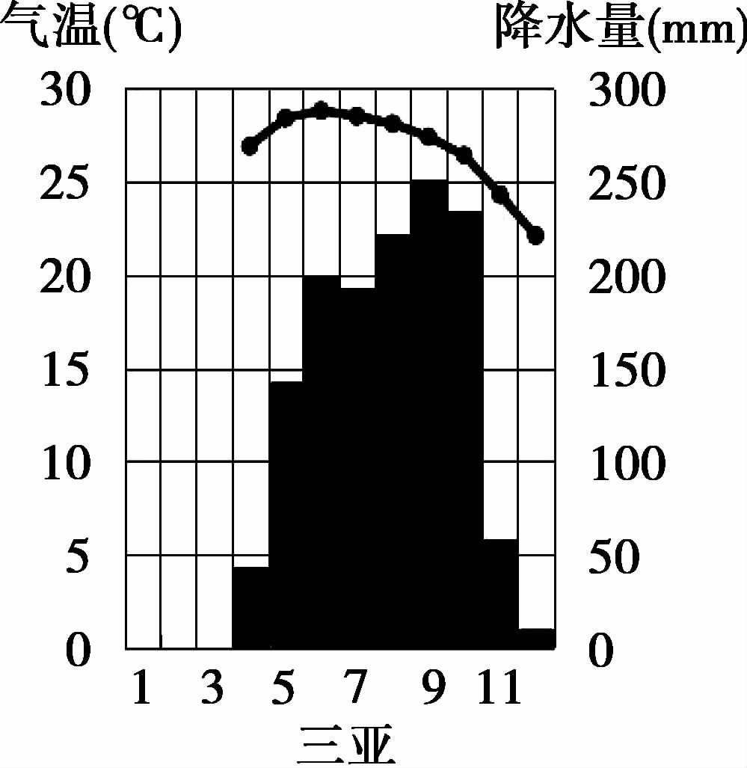
阅读资料，补充气温曲线降水量柱状图。
图1
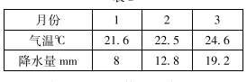

【学习任务二】
（1）图2中哈尔滨1月平均气温约为是___℃，7月平均气温约为____℃。
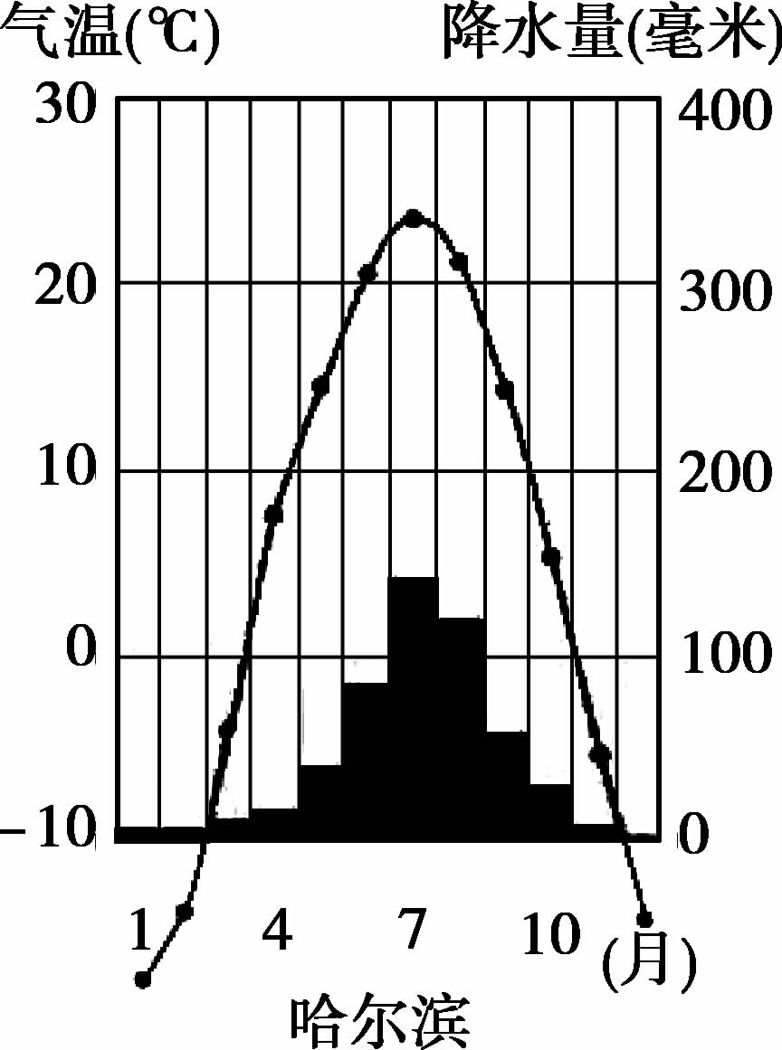
（2）从图2哈尔滨7月降水量是_______毫米，1月降水量为____毫米。
图2

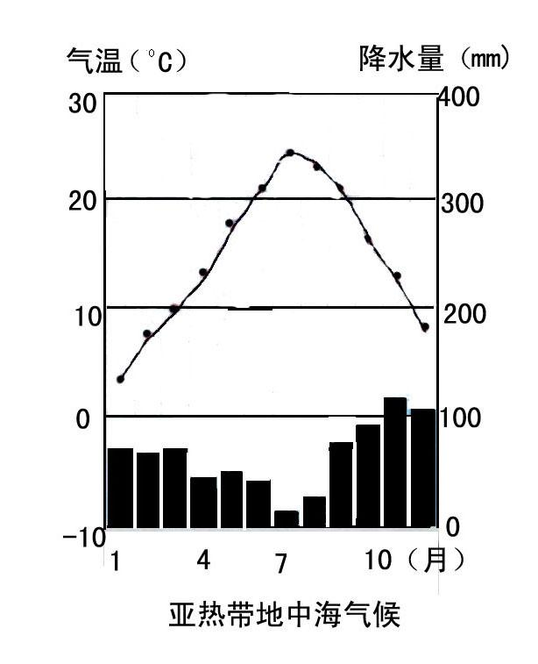
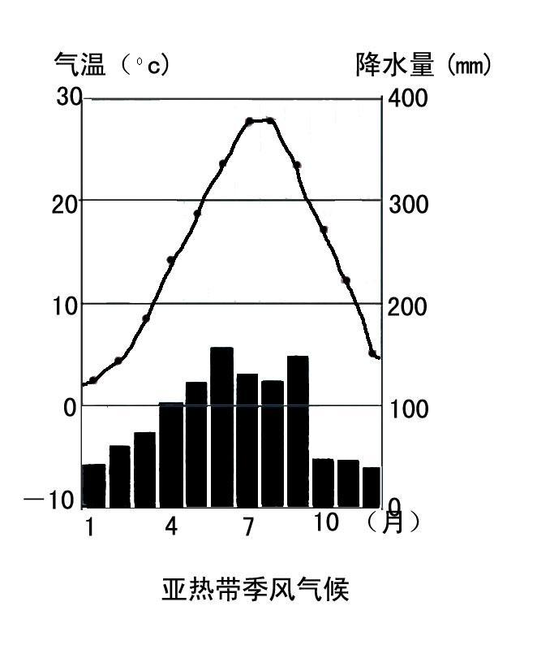
【学习任务三】
图3
图4
从图3和图4中，任选一个气温曲线降水量柱状图，描述其气候特征。

【典型例题】
（1）依据表2的数据，请在图中将济南的气温曲线和降水量柱状图补充完整。（3分）
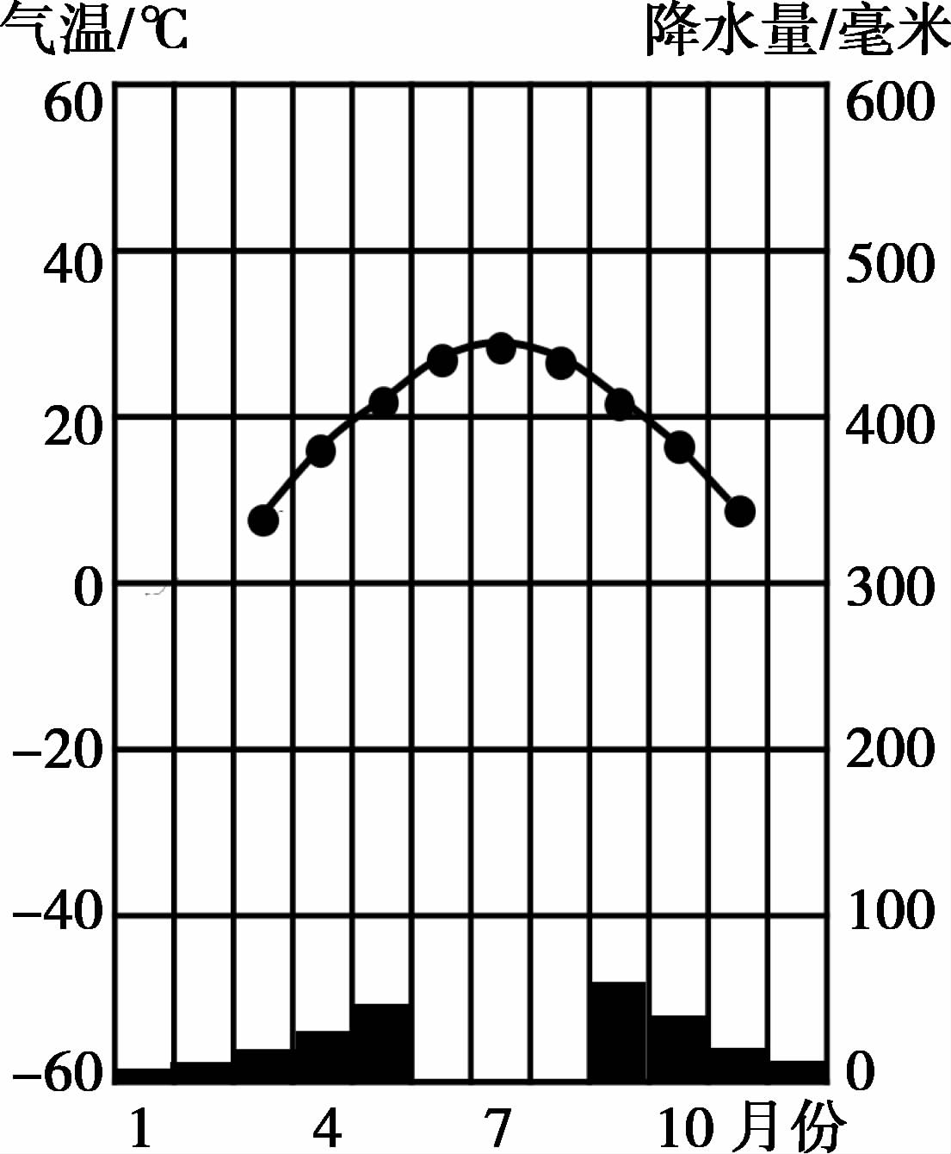
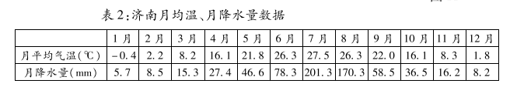
（2）济南最低气温出现在 月，降水量最少的是 月，济南冬天的气候特征是 。

